<https://focus.knack.be/meer/podium/reviews-podium/analoog-van-de-hoe-veel-minder-saai-is-dan-de-titel-doet-vermoeden/>

‘Analoog’ van De Hoe: véél minder saai dan de titel doet vermoeden

Willem de Wolf en Louis Janssens maken *Analoog* over hun tijd aan het KASK in Gent, toen de Wolf nog Janssens’ docent was.

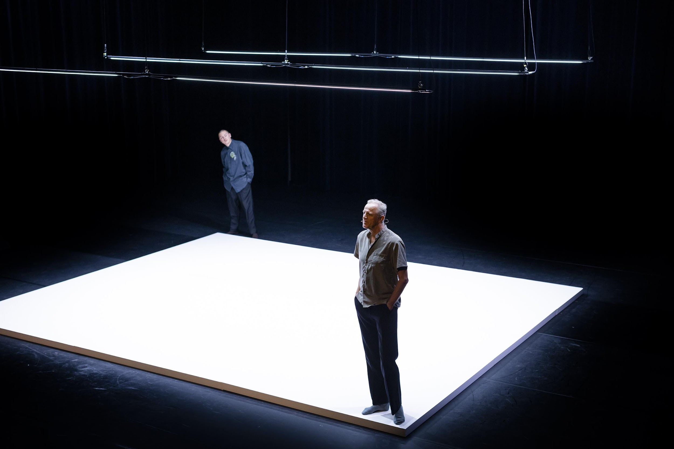(c) Koen Broos

#### **TOVERBALTHEATER**

De tijd dat we nog verlekkerd toverballen in onze mond lieten stuiteren, ligt al even achter ons. Maar *Analoog* bracht de herinnering aan het mierzoete snoepgoed terug. Omdat het mierzoet theater is? Geenszins. Omdat het theater is dat, net als een toverbal, aanvankelijk steriel en wit oogt – dankzij de vloer die net een groot, wit canvas lijkt – en gaandeweg steeds kleuriger wordt (leve het licht!) tot de zaal in regenbooglicht baadt.

Wat is hier aan de hand? Niets meer of minder dan twee mannen die de oefening maken waarvoor Annie Ernaux onlangs de Nobelprijs Literatuur 2022 kreeg.

Die transformatie voltrekt zich niet alleen visueel maar ook in het spel. Dat spel is, net als de tekst, met uiterste precisie gecomponeerd. Of beter: gechoreografeerd, met de hulp van choreograaf Femke Gyselinck. Bij aanvang staan de Janssens en de Wolf achter de rand van het witte canvas. Er start instrumentale muziek. De twee beginnen synchroon te wiegen. ‘1, 2, 3, 4’ telt Janssens. Na vier stapt de Wolf het witte canvas op. Hij ‘danst’, heel rustig en een tikje sensueel, van de hoek linksachter naar de hoek rechtsvoren. Elke zin start hij met: ‘Al die keren’. ‘Al die keren dat jij ontspannen deed.’ ‘Al die keren dat jullie dachten dat dit ongedwongen was.’ Dan vervolgt hij – Janssens staat nog steeds wiegend aan de rand van het canvas –: ‘Wat ik zag was angst, de vraag naar bevestiging, het verlangen naar een ‘dit is goed’ van het publiek.’ Vervolgens waagt de Wolf zich aan een gênant musicalmoment en benoemd het ook meteen zo: ‘Ik voél de schaamte’.

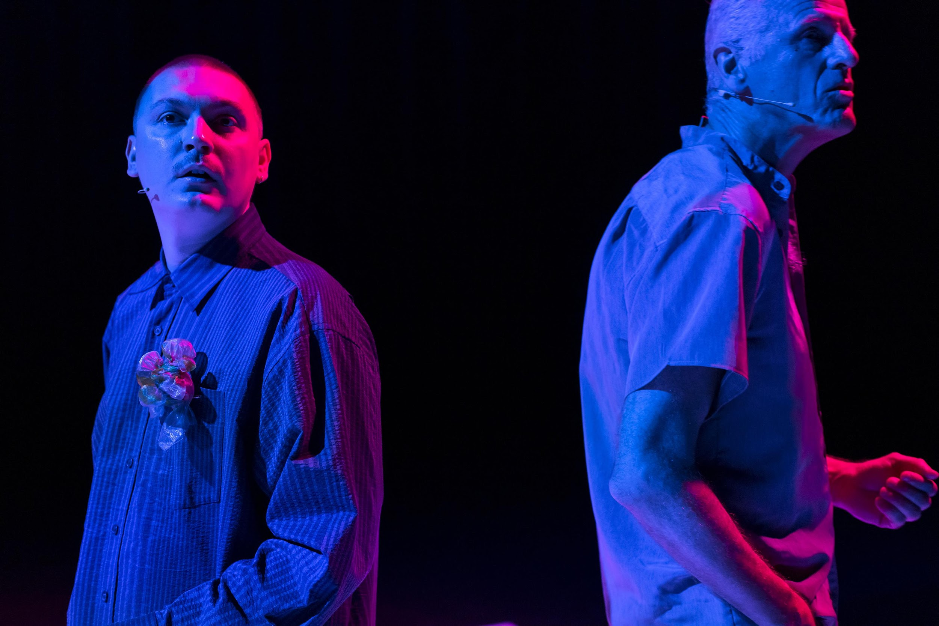(c) Koen Broos

#### **ANNIE ERNAUX ACHTERNA**

Wat is hier aan de hand? Niets meer of minder dan twee mannen die de oefening maken waarvoor Annie Ernaux onlangs de Nobelprijs Literatuur 2022 kreeg. ‘Niet het schrijven is moeilijk maar het teruggaan in het geheugen. De herinneringen opdiepen en je zo precies mogelijk ruimtes, kleuren, geuren en het gevoel voor de geest halen.’, zo citeerde De Volkskrant onlangs Ernaux. Dat is exact wat de Wolf en Janssens doen. Janssens was amper puber toen hij al een bekende naam was in de theaterwereld. Hij was zestien toen hij Het Theaterfestival mocht openen met *State of the Youth*. (De meeste theaterkornuiten wagen zich daar ten vroegste op hun vierentwintigste aan…) Sinds 2018 is hij gediplomeerd theatermaker, onder meer dankzij de *tips & trics* van Willem de Wolf.

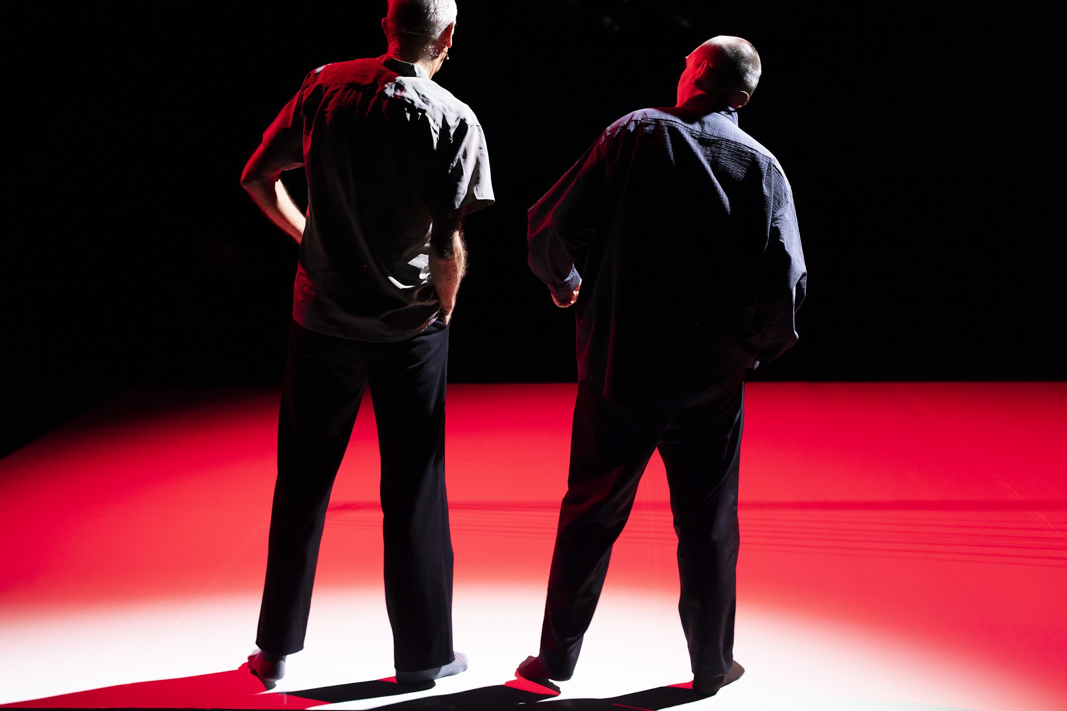(c) Koen Broos

Al dansend over het canvas, dansen de twee door hun leven. Janssens vertolkt de herinneringen van de Wolf. En vice versa. Beide werden ze als veertienjarige gegrepen door de theatermicrobe. De een in een eenvoudige buurt in Groningen, de andere in smaakvol ingerichte huizen in Antwerpen. In hun woorden hoor je wederzijds respect, geamuseerde betweterigheid, de intieme geheimen – ‘dit is geen coming out-voorstelling’ – of levensgrote pijnplekken – ‘jij bent een goede zoon voor mensen zonder kinderen’.

In hun dansen zie je intussen de onvergetelijke *I’m Flying-*scène uit *Titanic* waarin Kate Winslet en Leonardo DiCaprio met gespreide armen op het voorsteven van het schip staan. Janssens en de Wolf maken dezelfde beweging. Hun armen vormen een platform waarop ze hun herinneringen, hun dromen én hun vervlogen dromen etaleren.

Als een toverbal geeft deze voorstelling steeds meer kleurige lagen en emotionele smaken prijs.

Dan ga je helemaal overstag voor deze zeer zorgvuldig in beweging, blikken en woorden gecomponeerde voorstelling die zo verstild begint. Als een toverbal geeft ze steeds meer kleurige lagen en emotionele smaken prijs. Het stuk ís een portret van een band tussen deze twee mannen – twee generaties – maar het overstijgt die ene band en wordt ook, net zoals Ernaux het in haar werk meesterlijk demonstreert, een illustratie van hoe generaties elkaar uitdagen en dragen. Hoe een jong leven vervelt tot een ouder leven dat zeker niet gelukkiger is maar wel stabieler, dankzij de levenswijsheid.

Je zíet het zelfs. De Wolf tuurt de hele voorstelling lang met rustig de zaal in. Janssens loert de hele tijd met pientere, nieuwsgierige ogen de zaal in. ‘Vinden ze het goed?’, zie je deze jonge belofte denken.

*Analoog* van De Hoe reist nog tot 17 maart door Vlaanderen en Nederland. [dehoe.be](http://www.dehoe.be/)